**PRAKTIKUM PEMROGAMAN WEB 2**

NAMA : AHMAD FARISH SUBBANUDDIN ALAWY

NIM : 112210135

KELAS : TI 5A

**BAB 6**

* **DATA BASE**

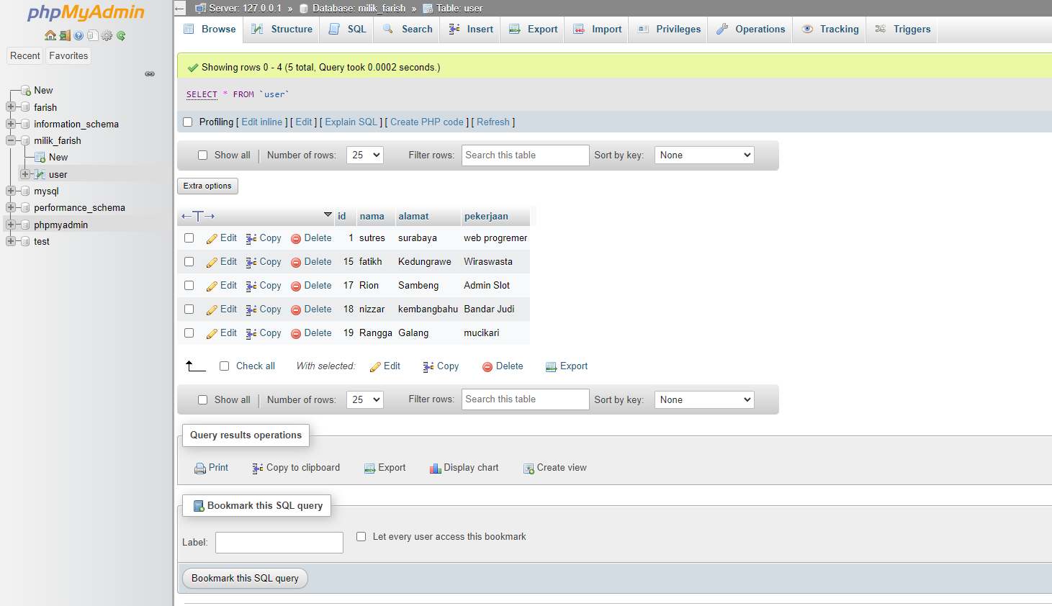

* 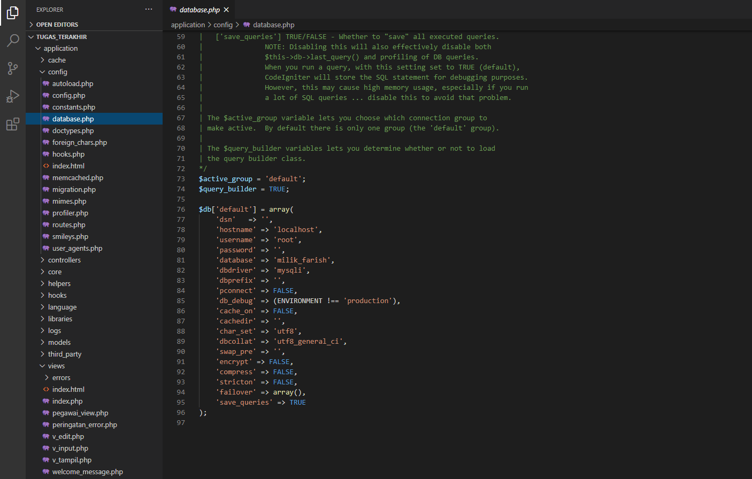**DATABASE.PHP**
* **CRUD**

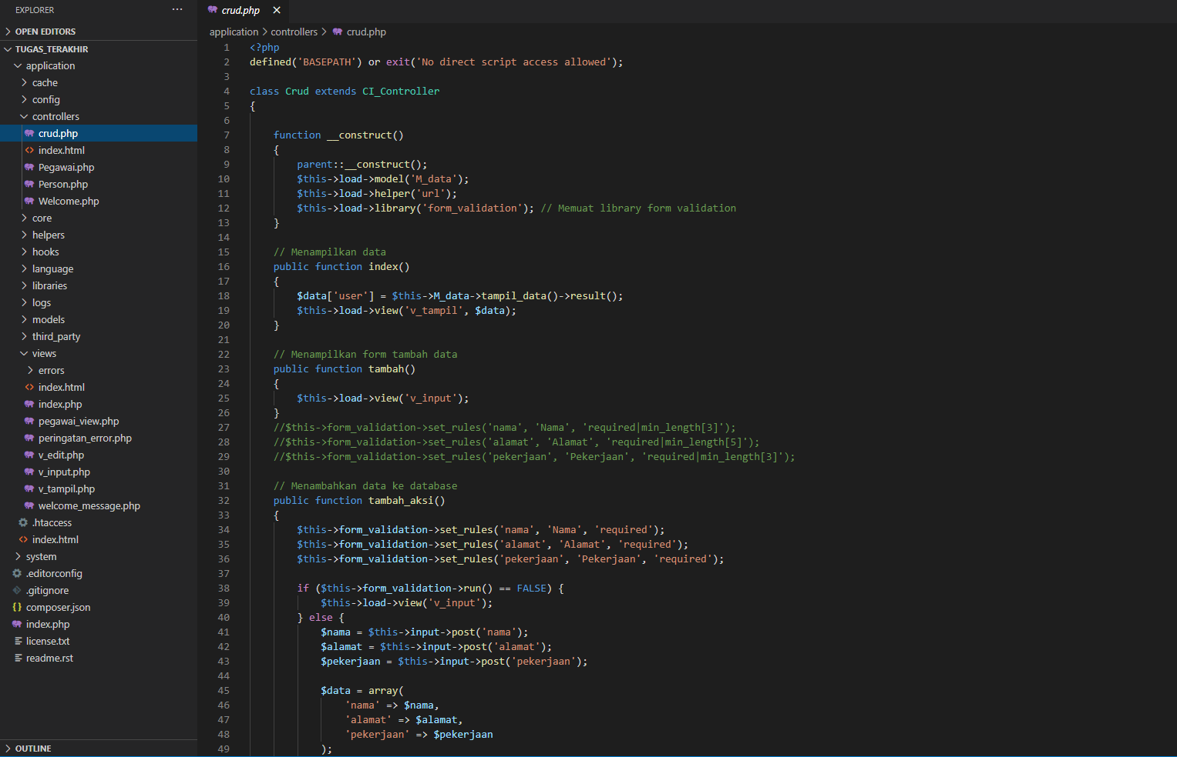

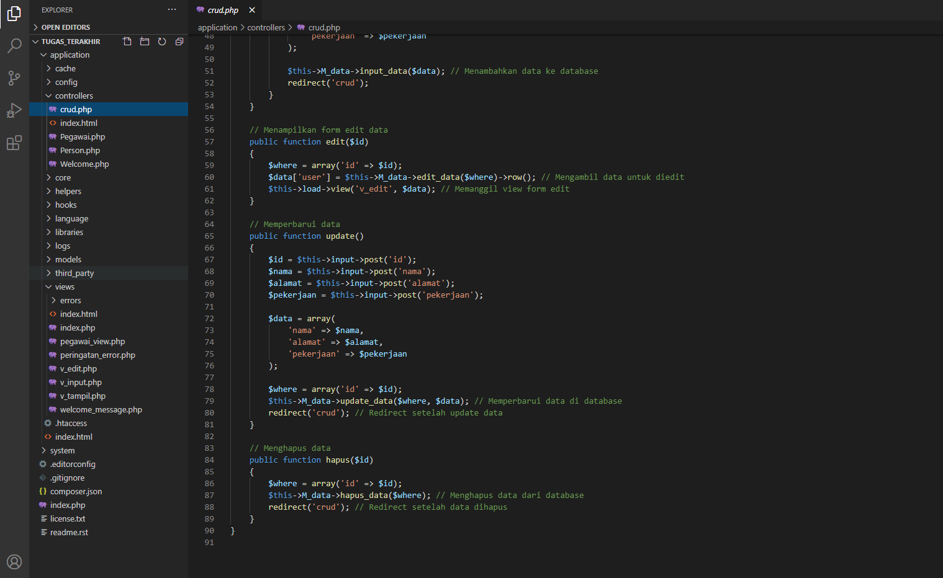

* **AUTOLOAD.PHP**

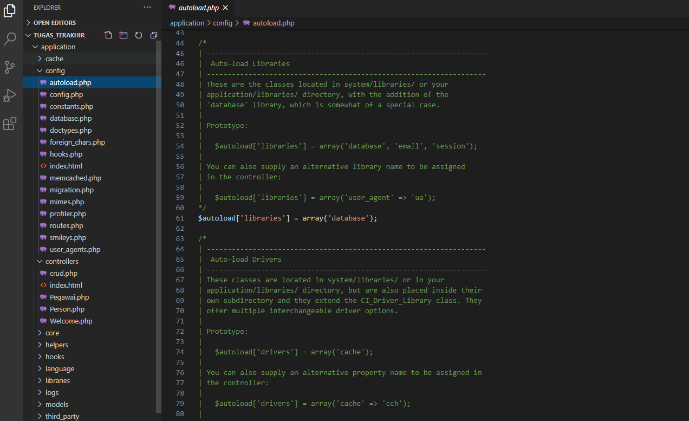

* **M_DATA.PHP**

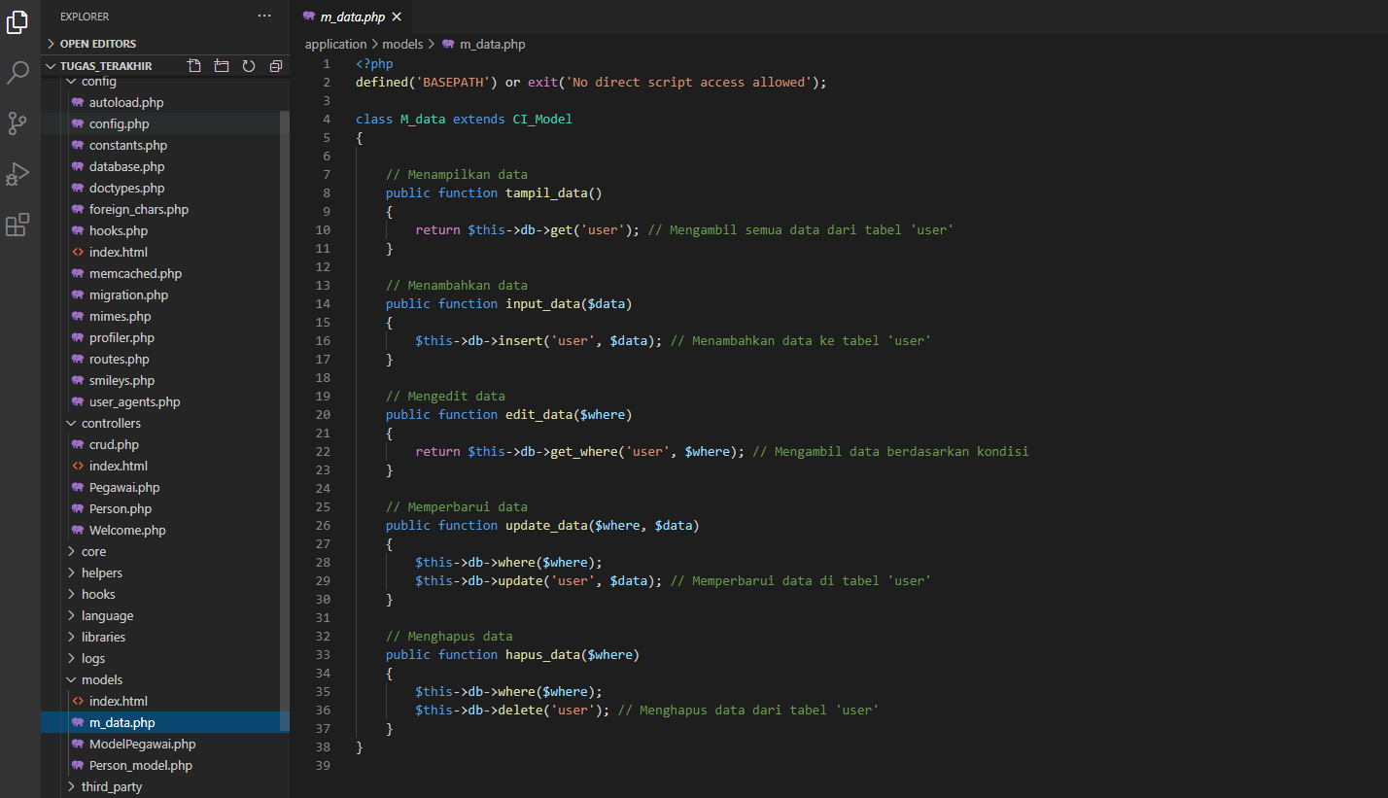

* **V_TAMPIL**

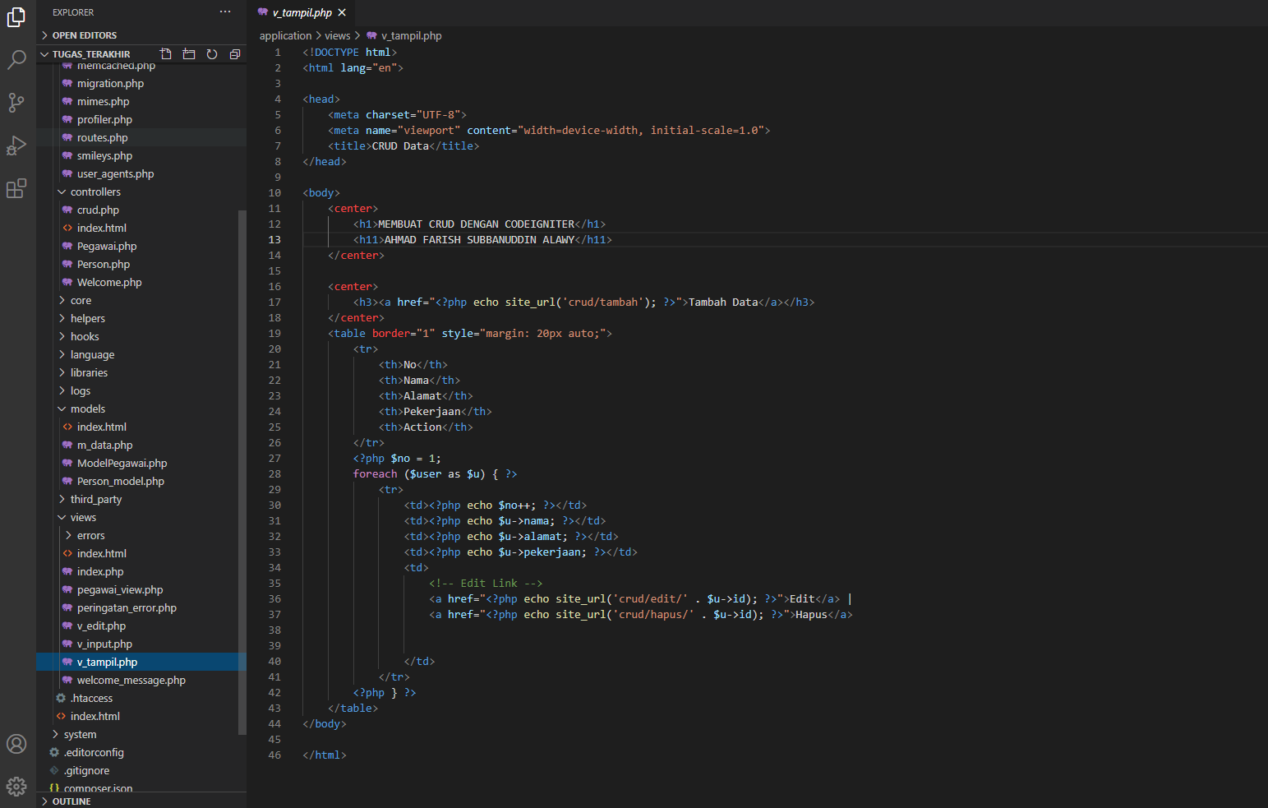

* **V_INPUT**

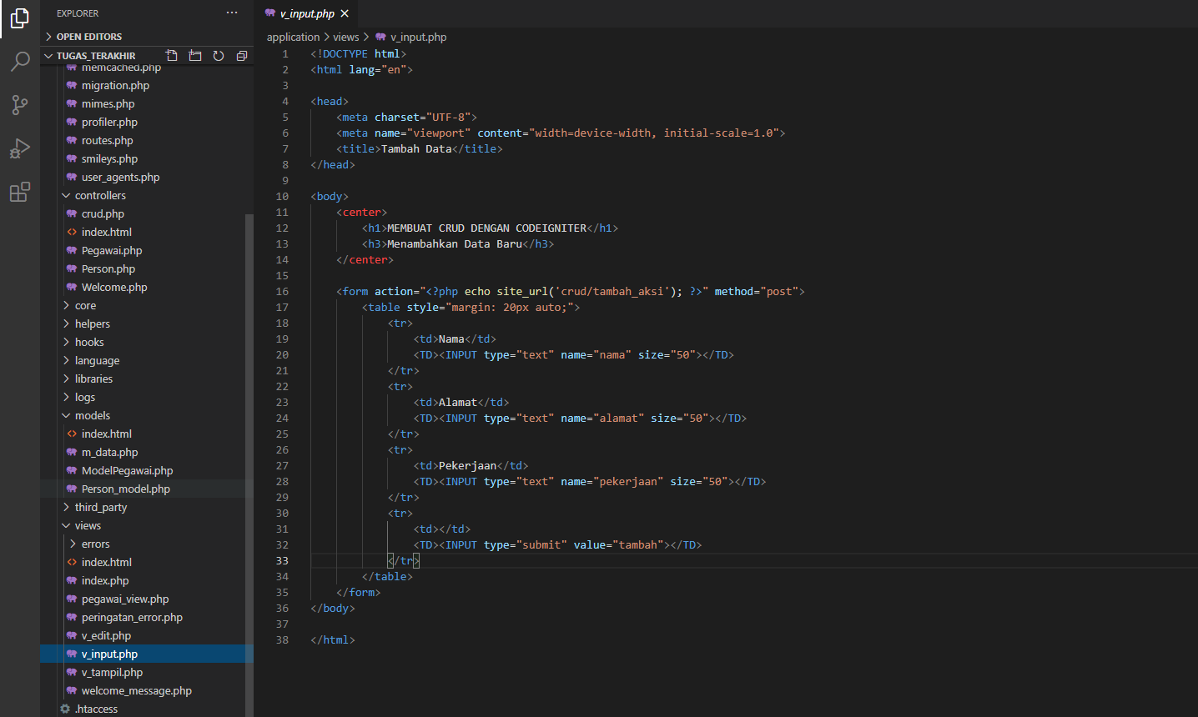

* **V_EDIT**

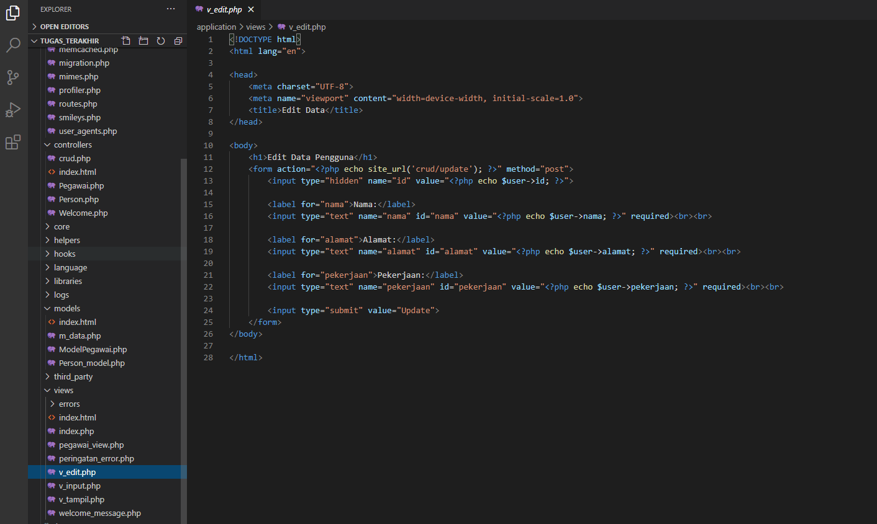

* **TAMPILAN UTAMA**

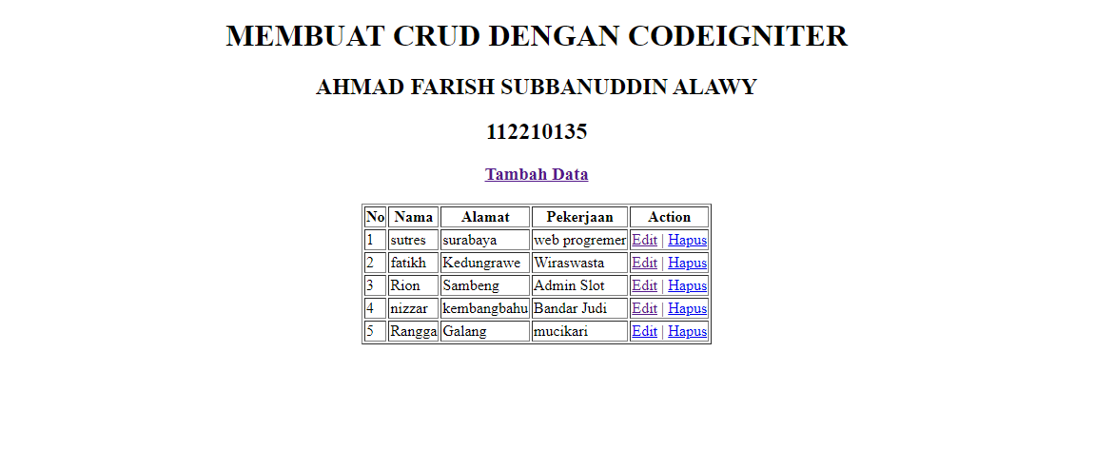

* **TAMPILAN TAMBAH DATA**

